المــدرسة الإعدادية  بــسبيبــة | فرض تأليفي عدد2  الــتربية التكنولوجية  التوقيت:60 دقيقة  مارس 2013 | الاسم:............................  اللقب:...........................  الرقم:......القسم:9 أ.....
الإعداد:  اساتذة التقنية |  | العدد: ....../20

المنتج: "ملزمة "
* الآلية المبينة في الصورة عدد1 تؤمن تثبيت قطعتين أو أكثر في وضعية معينة .
** الجزء الاول:
01  01  01  01  01  01 | س1- أشطب الخطأ:  أ-هل يمثّل هذا الرسم صورة فوتغرافيّة أم رسم منضوري  ب - كم عدد المحازق الموجودة؟ 2 أم 5  س2- أين توضع القطعة المراد تثبيتها؟  ..........................................
 | الرسم عدد2  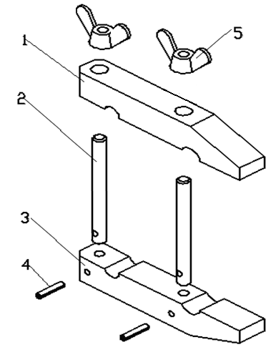 | س3- المطلوب ذكر نوع الرسم عدد2:  رسم ...........................  س4- ما هو دور المشبك (قطعة رقم4)؟  الدور يتمثل في تثبيت ........................................  س5- المطلوب تلوين الفك الثابت بهذا الرسم مستعملا قلم الرصاص.

مسقط  راسي  01  مسقط  علوي  01  تخديش  01  ترقيم  01 | ** الجزء الثاني:
 | س7-تمّ قطع الفكّ المتحرك الى نصفين، المطلوب تلوين المساحات  المقطوعة (اثار المنشار) بقلم الرصاص.(01) | - المعطيات: رسم منظوري للفكّ المتحرّك  (مقطوع الى نصفين)  س6- أ) ألوّن الوجه العلوي بقلم الرصاص(0.5)  ب) ألوّن المساحات المقطوعة (اثار المنشار) بلون مغاير( 0.5)
س8- أتمم رسم القطعة بما يناسب في مختلف المساقط ، منجزا المقطع A-A

س9- المطلوب ذكر طول القطعة السابقة وقطر الثقب الموجود عليها مستعملا ضوابط الترقيم (معتمدا السلم الحقيقي).

س10  0.5  0.5  0.5  0.5  0.5  س11  0.75  0.75  01  01  01  نظافة  الورقة  01 | *** الجزء الثالث: س10- أتأمّل الرسم الشامل وأضع أرقام القطع من خلال المدوّنة.  س11- ألوّن الصمولة فراشة اليمنى بقلم الرصاص في المسقطين.  5 2 صمولة فراشة الفولاذ M8  4 2 مشبك الفولاذ  3 1 فك سفلي الفولاذ  2 2 ذراع ملولب الفولاذ M8  1 1 فك علوي الفولاذ  الرقم العدد التسمية المادة الملاحظات  س12- أتمم إنجاز اللولبة الخارجية في المسقطين ، ثمّ أتمم الترقيم.  عملا موفّقا

